**TRƯỜNG ĐẠI HỌC CÔNG NGHỆ THÔNG TIN VÀ TRUYỂN THÔNG VIỆT - HÀN**

**KHOA KHOA HỌC MÁY TÍNH**



ĐỒ ÁN CƠ SỞ 1 IT

**ĐỀ TÀI: THIẾT KẾ WEBSITE VỀ DỊCH VỤ GAME**

Sinh viên thực hiện: **NGUYỄN TUẤN KHOA**

Giảng viên hướng dẫn: **TS.NGUYỄN VĂN LỢI**

Lớp: **22IT1**

#### Đà Nẵng, ngày ….tháng….năm 2023

**TRƯỜNG ĐẠI HỌC CÔNG NGHỆ THÔNG TIN VÀ TRUYỂN THÔNG VIỆT - HÀN**

**KHOA KHOA HỌC MÁY TÍNH**

**ĐỒ ÁN CƠ SỞ 1 IT**

**THIẾT KẾ WEBSITE VỀ DỊCH VỤ GAME**

#### Đà Nẵng, ngày….tháng…..năm 2023

**LỜI CẢM ƠN**

Lời đầu tiên, em xin gửi lời cảm ơn chân thành đến các thầy cô khoa Khoa học máy tính đã dạy chúng em những kiến thức hay, và các thầy cô trong bộ môn Thiết kế Web đã truyền đạt những kiến thức và các kỹ năng.

Đặc biệt chúng em xin cảm ơn sâu sắc tới Giảng viên hướng dẫn TS. Nguyễn Văn Lợi, khoa khoa học máy tính, trường Đại học Công nghệ thông tin và truyền thông Việt- Hàn đã tận tình hướng dẫn, góp ý theo sát giúp chúng em có thể hoàn thành đồ án tốt nhất.

Cảm ơn tất cả bạn bè, tập thể lớp 22IT1 đã cùng chia sẻ, góp ý trong quá trình thực hiện. Xin chân thành cảm ơn!

# NHẬN XÉT

**(của giảng viên hướng dẫn)**

## ..…………………………………………………………………………

..…………………………………………………………………………

..…………………………………………………………………………

..…………………………………………………………………………

..…………………………………………………………………………

..…………………………………………………………………………

..…………………………………………………………………………

..…………………………………………………………………………

..…………………………………………………………………………

..…………………………………………………………………………

..…………………………………………………………………………

..…………………………………………………………………………

..…………………………………………………………………………

..…………………………………………………………………………

..…………………………………………………………………………

..…………………………………………………………………………

..…………………………………………………………………………

#### Đà Nẵng, ngày….tháng…..năm 2023

**Giảng viên hướng dẫn**

TS. Nguyễn Văn Lợi

# MỤC LỤC

DANH MỤC CÁC BẢNG 1

DANH MỤC HÌNH 1

DANH MỤC CỤM TỪ VIẾT TẮT 1

MỞ ĐẦU 1

1. Tổng quan tình hình nghiên cứu thuộc lĩnh vực của đề tài 1
2. Tính cấp thiết, ý nghĩa khoa học và thực tiễn của đề tài 1

Chương 1. GIỚI THIỆU 2

* 1. Tổng quan 2
  2. Phương pháp và kết quả 2

1.3 Cấu trúc đồ án 3

Chương 2. GIỚI THIỆU CÔNG CỤ 4

* 1. XAMPP 4
  2. Visual Studio Code 4
  3. HTML 4
  4. CSS 5

Chương 3. PHÂN TÍCH THIẾT KẾ 6

* 1. Tổng quan của website 6
     1. Menu 6
     2. Form Đăng ký người dùng 6
     3. Form Đăng nhập 7
     4. Footer 7

Chương 4. XÂY DỰNG WEBSITE 8

* 1. Phân tích yêu cầu kỹ thuật 8
  2. Thiết kế trang website 8
  3. Chức năng 12

KẾT LUẬN 13

1. Kết luận 13
2. Hướng nghiên cứu 13

TÀI LIỆU THAM KHẢO 14

PHỤ LỤC 15

DANH MỤC CÁC BẢNG

# DANH MỤC HÌNH

Image 1.2.2-1 Trang website tìm kiếm việc làm 3

Image 2.1-1 XAMPP 4

Image 2.2-1 Visual Studio Code 4

Image 2.3-1 HTML 4

Image 2.4-1 CSS 5

Image 2.5-1 php 5

Image 3.1.1-1 Menu website 6

Image 3.1.1-2 Logo phụ 6

Image 3.1.2-1 Form Đăng ký khách hàng 6

Image 3.1.4-1 Form Đăng nhập 7

Image 3.1.5-1 Footer 7

# DANH MỤC CỤM TỪ VIẾT TẮT

|  |  |  |
| --- | --- | --- |
| **STT** | **Cụm từ** | **Viết tắt** |
| **1** | HyperText Markup Language | HTML |
| **2** | Cascading Style Sheets | CSS |
| **3** | Personal Home Page | PHP |
|  |  |  |

# MỞ ĐẦU

### Tổng quan tình hình nghiên cứu thuộc lĩnh vực của đề tài:

Hiện nay, nền công nghiệp 4.0 đang ngày càng phát triển, dẫn đến thương mại điện tử cũng phát triển theo, ngày nay việc thế giới ứng dụng việc kinh doanh các dịch vụ game online đã quá quen thuộc với mọi người. Đây chính là điều kiện thuận lợi cho việc trao đổi mua bán qua các website ngày càng phát triển hơn. Đây là một lĩnh vực lớn, một phương tiện giao dịch quen thuộc của các công ty thương mại trên toàn cầu, lĩnh vực đó là Thương mại điện tử. Ở lĩnh vực này thương mại kết hợp dịch vụ mua bán online đã tạo ra mô hình kinh doanh trực tuyến - kinh doanh online bằng cách sử dụng website để tạo ra doanh thu. Với khả năng giúp ích rất nhiều cho những doanh nghiệp cả lớn lẫn nhỏ và người hưởng lợi nhất thường là khách hàng.

Cụ thể ở đây là việc mua bán đồ nếu ngày trước bạn phải ra chợ hay một shop nào đó thì mới có thể mua được thứ mình cần thì ngày nay việc mua đồ đã quá dễ dàng khi có các website bán hàng, dịch vụ online. Và kể từ đó công nghệ ứng dụng website ngày càng phổ biến ngày càng nhiêu website ra đời hay những ứng dụng tiên tiến khác khiến người dung thích thú và mua đồ nhiều hơn, cung cấp các chức năng linh hoạt hơn cho việc mua sản phẩm, cập nhật liên tục các mặt hàng.

Vì vậy lĩnh vực website trong công nghệ thông tin là rất quan trọng với xã hội ngày nay. Chính vì vậy em đã chọn chủ đề “Xây dụng website kinh doanh các dịch vụ game”.

### Tính cấp thiết, ý nghĩa khoa học và thực tiễn của đề tài:

Trong quá trình trải nghiệm và quan sát, chúng em nhận thấy các lợi ích to lớn mà website kinh doanh dịch vụ game online mang lại cho cả hai phía khách hàng và chủ là rất lớn. Vì nhờ website online này khách hàng sẽ mua được những sản phẩm, dịch vụ rẻ hơn, nhanh hơn, tiện lợi hơn, còn doanh nghiệp có thể đưa sản phẩm của mình đến thị trường một cách nhanh nhất, thuận lợi trong bán hàng hơn. Người quản lí cũng sẽ quản lí các hoạt động của website hiệu quả hơn thay vì thủ công một trang web đơn giản hóa các quy trình này.

Ngoài ra mục đích còn có thể đưa sản phẩm game online đến với nhiều người dung quản bá sản phẩm tốt hơn thông qua website

Do vậy chúng em hy vọng sẽ tạo nên một website hoàn chỉnh nhất có thể để đáp ứng được yêu cầu đặt ra cũng như kỳ vọng, một website uy tín trong việc cung cấp các dịch vụ mà khách hàng có thể ưa thích và chọn lựa.

# Chương 1. GIỚI THIỆU

### Tổng quan:

Trang web kinh doanh dịch vụ game là địa chỉ mua bán trao đổi các dịch vụ game online không qua trung gian. Nơi các người dùng có thể tìm kiếm tham khảo mua bán một cách nhanh chóng. Trang web này đóng vai trò như một trợ thủ đắc lực của của người kinh doanh dịch vụ game online. Đồng thời nó cũng là địa chỉ tinh cậy để khách hàng có thể tin tưởng và mua các dịch vụ. Nhờ có các website mà người kinh doanh có thể quản bá game tổ chức các event nhằm mở rộng hình ảnh tên tuổi vun đặp sự uy tín bản thân.

Với người kinh doanh: Sẽ thu, thanh lí số lượng lớn tài khoản game trắng thông tin và có thể thay đổi và update liên tục lên các giao diện tham khảo tài khoản , tuyển cộng tác viên hỗ trợ thực hiện các dịch vụ liên quan, sau đó người dùng sẽ dựa vào đó mà chọn lựa ra được món hàng, dịch vụ phù hợp, cần thiết với bản thân và tiến hành nạp tiền thanh toán, sau khi thanh toán người dung có thể thay đổi thông tin và trải nghiệm dịch vụ đã mua.

Với khách hàng: Khách hàng cần đăng kí đầy đủ thông tin để bảo mật tài khoản trong quá trình nạp tiền và mua tài khoản dịch vụ sau đó nhập các yêu cầu về tài khoản, dịch vụ cần tìm. Các kết quả phù hợp hiện ra, sau đó khách hàng sẽ xem xét món hàng phù hợp với bản thân ví tiền và tiến hàng thanh toán để nhận tài khoản, dịch vụ nào đó.

Website cung cấp đầy đủ cấu trúc của website, thể hiện bỗ cục rõ mua bán. Đầy đủ chức năng tìm kiếm, thông tin dịch vụ chi tiết, giá tiền, hình ảnh cụ thể cụ thể của mỗi dịch vụ. Kết nối với cơ sở dữ liệu để tạo form đăng kí, đăng nhập và đăng kí cho khách hàng. Nhằm thiết kế được website cung cấp đầy đủ dịch vụ, trực quan một cách tốt nhất.

### Phương pháp và kết quả:

* + 1. **Phương pháp:**

Sử dụng các ngôn ngữ lập trình như HTML, CSS, PHP để thiết kế trang website và một số mẫu tham khảo.

### Kết quả:

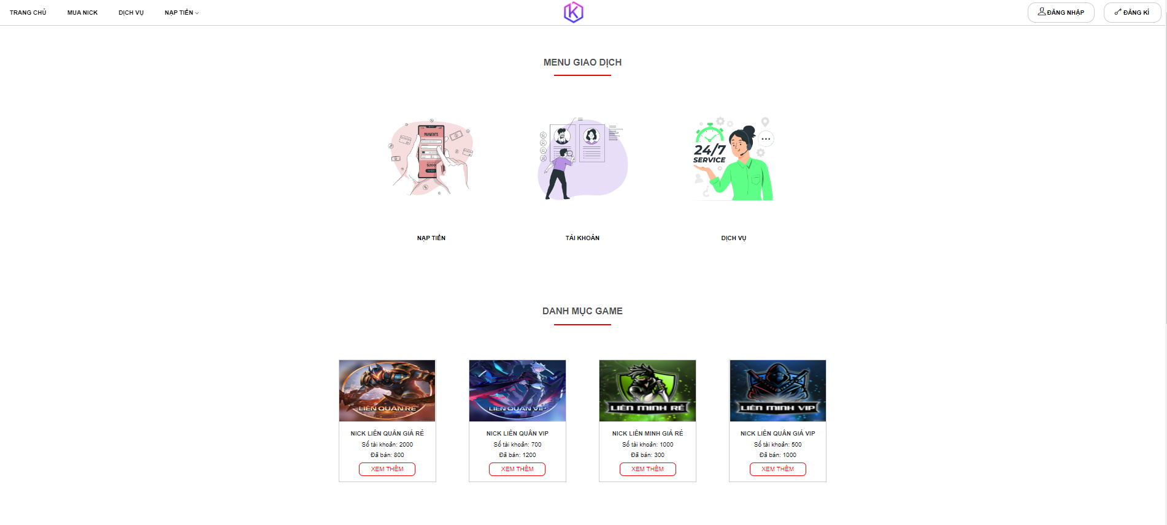

Image 1.2.2-1 Giao diện website cơ bản

### 1.3 Cấu trúc đồ án:

* Giới thiệu công cụ.
* Phân tích thiết kế trang website.
* Triển khai, xây dựng trang website.
* Kết luận và hướng phát triển.

# Chương 2. GIỚI THIỆU CÔNG CỤ

### XAMPP:

XAMPP là một phần mềm cho phép giả lập môi trường server hosting ngay trên máy tính của bạn, cho phép bạn chạy demo website mà không cần phải mua [**hosting**](https://www.thegioididong.com/hoi-dap/hosting-la-gi-co-may-loai-kinh-nghiem-chon-mua-hosting-1337771) hay [**VPS**](https://www.thegioididong.com/hoi-dap/vps-la-gi-dung-de-lam-gi-co-uu-nhuoc-diem-nhu-the-nao-1337214). Chính vì vậy, XAMPP hay được phục vụ cho hoạt động học tập giảng dạy thực hành và phát triển web.



### Visual Studio Code:

Image 2.1-1 XAMPP

Visual Studio Code là phần mềm lập trình được phát triển bởi Microsoft trên ba nền tảng khác nhau và hỗ trợ đa ngôn ngữ. Ngoài ra, Visual Studio Code còn có chức năng tự hoàn thành lệnh thông minh và cải tiến mã nguồn.



Image 2.2-1 Visual Studio Code

### HTML:

HTML hay là Ngôn ngữ Đánh dấu Siêu văn bản. Sử dụng HTML để xây dựng và cấu trúc lại các thành phần trong website hoặc ứng dụng. HTML có thể được hỗ trợ bởi các công nghệ như [**CSS**](https://vietnix.vn/css-la-gi/) và các ngôn ngữ kịch bản giống như [**JavaScript**](https://vietnix.vn/javascript-la-gi/).

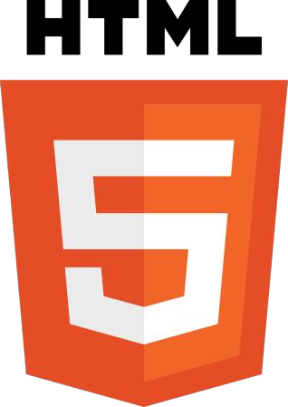

Image 2.3-1 HTML

### CSS:

CSS là chữ viết tắt của Cascading Style Sheets, nó là một ngôn ngữ được sử dụng để tìm và định dạng lại các phần tử được tạo ra bởi các ngôn ngữ đánh dấu ([**HTML**](https://topdev.vn/blog/html-la-gi/)). Nói ngắn gọn hơn là ngôn ngữ tạo phong cách cho trang web. Bạn có thể hiểu đơn giản rằng, nếu HTML đóng vai trò định dạng các phần tử trên website như việc tạo ra các đoạn văn bản, các tiêu đề, bảng,…thì CSS sẽ giúp chúng ta có thể thêm style vào các phần tử HTML đó như đổi bố cục, màu sắc trang, đổi màu chữ, font chữ, thay đổi cấu trúc…



Image 2.4-1 CSS

# Chương 3. PHÂN TÍCH THIẾT KẾ

### Tổng quan của website:

### Menu:

Thiết kế menu thể hiện logo của website, các tiêu mục như: trang chủ, mua nick, dịch vụ, nạp tiền, tài khoản.

Image 3.1.1-1 Menu website



Image 3.1.1-2 Logo phụ

### Form Đăng ký người dùng:

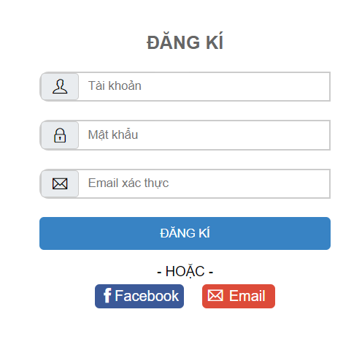

Image 3.1.2-1 Form Đăng ký người dùng

### Form Đăng nhập:

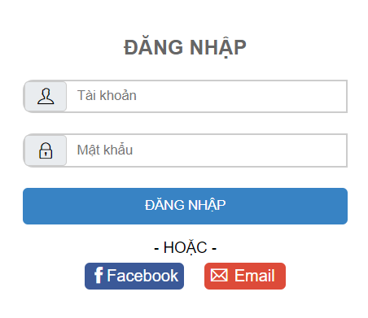

* + 1. **Footer:**

Image 3.1.4-1 Form Đăng nhập

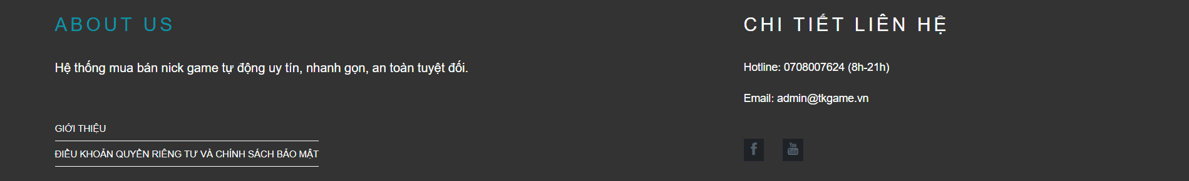

Image 3.1.5-1 Footer

# Chương 4. XÂY DỰNG WEBSITE

### Phân tích yêu cầu kỹ thuật:

Trang web xây dụng trên các kỹ thuật xây dựng menu, tạo các form đăng nhập, đăng ký với người dùng để sử dụng các chức năng. Sử dụng cấu trúc cơ bản của website đưa ra được các nội dung yêu cầu. Xây dựng cơ sỏ dữ liệu trên Xampp để thực hiện kết nối website với cơ sỏ dữ liệu. Các cấu trúc form, nội dung trong trang website dễ nhìn. Áp dụng các thẻ trong HTML, CSS, PHP.

### Thiết kế trang website:

### Thiết kế menu website:

Sử dụng các thẻ header, div, a, img, ul, li và class để thiết kế menu, sử dụng class để đặt tên tiện cho việc CSS cho menu. Sử dụng các thuộc tính background-color, box-shadow, height, padding.. để css cho menu.

<!-- Begin header -->

<div id="header">

<!-- Begin nav -->

<ul id="nav">

<li><a href="./index.html" Trang Chủ</a></li>

<li><a href="">Mua nick</a></li> <li><a href="" Dịch vụ /a></li>

<li>

<a href="#">Nạp tiền

<i class="pay-btn ti-angle-down"></i>

</a>

<ul id="sub-nav">

<li><a href="#" Nạp thẻ cào/a></li>

<li><a href="#" Nạp momo tự động /a></li>

</ul>

</li>

</ul>

<!-- End nav -->

<!-- logo -->

<div id="logo-shop">

<img src="./assets/img/logo/logo1.png" alt="logo" class="logo-img”>

</div>

<!-- end logo -->

<ul id="user-action">

<li><a href="./signin.html">

<i class="user ti-user"></i>

Đăng Nhập

</a></li>

<li><a href="#">

<i class="user ti-key"></i>

Đăng kí

</a></li>

</ul>

</div>

<!-- END header -->

### Thiết kế form Đăng nhập:

Sử dụng các thẻ cơ bản HTML, thiết kể form sử dụng thẻ form đặt tên cho các label, sử dụng input type như text, password, submit. Và sử dụng CSS để thiết kế.

<div id="content">

<div class="container">

<h2 class="sign-in-title">ĐĂNG NHẬP</h2>

<div id="form-user">

<div class="input-group margin-centre">

<i class="user-icon ti-user"></i>

<input type="text" class="form-control" placeholder="Tài khoản" name="username" required>

</div>

<div class="input-group margin-centre">

<i class="user-icon ti-lock"></i>

<input type="password" class="form-control" placeholder="Mật khẩu" name="password" required>

</div>

<div id="dk-action">

<input type="submit" class="dk-btn" value="ĐĂNG NHẬP">

</div>

</div>

<h4 class="more-si">- HOẶC -</h4>

<div id="more-si-btn">

<a href="" class="btn-c background-blue color-white decoration-none hv1">

<i class="logo-btn ti-facebook"></i>

<p class="more-si-title">Facebook</p>

</a>

<a href="" class="btn-c background-red color-white decoration-none hv2">

<i style="padding: 0px 7px 0px 0px;" class="logo-btn ti-email"></i>

<p class="more-si-title">Email</p>

</a>

</div>

</div>

</div>

### Thiết kế form Đăng ký người dùng:

<div id="content">

<div class="container">

<h2 class="sign-in-title">ĐĂNG KÍ</h2>

<div id="form-user">

<div class="input-group margin-centre">

<i class="user-icon ti-user"></i>

<input type="text" class="form-control" placeholder="Tài khoản" name="username" required>

</div>

<div class="input-group margin-centre">

<i class="user-icon ti-lock"></i>

<input type="password" class="form-control" placeholder="Mật khẩu" name="password" required>

</div>

<div class="input-group margin-centre">

<i class="user-icon ti-email"></i>

<input type="text" class="form-control" placeholder="Email xác thực" name="Email" id="">

</div>

<div id="dk-action">

<input type="submit" class="dk-btn" value="ĐĂNG KÍ">

</div>

</div>

<h4 class="more-si">- HOẶC -</h4>

<div id="more-si-btn">

<a href="" class="btn-c background-blue color-white decoration-none hv1">

<i class="logo-btn ti-facebook"></i>

<p class="more-si-title">Facebook</p>

</a>

<a href="" class="btn-c background-red color-white decoration-none hv2">

<i style="padding: 0px 7px 0px 0px;" class="logo-btn ti-email"></i>

<p class="more-si-title">Email</p>

</a>

</div>

</div>

</div>

### Thiết kế Footer website:

<div id="footer">

<div id="contain">

<h2 id="about-title">ABOUT US</h2>

<p id="commition">Hệ thống mua bán nick game tự động uy tín, nhanh gọn, an toàn tuyệt đối.</p>

<ul id="general">

<li><a href="">GIỚI THIỆU</a></li>

<li><a href="">ĐIỀU KHOẢN QUYỀN RIÊNG TƯ VÀ CHÍNH SÁCH BẢO MẬT</a></li>

</ul>

<h2 id="contact-title">CHI TIẾT LIÊN HỆ</h2>

<p id="hotline">Hotline: 0708007624 (8h-21h)</p>

<p id="email">Email: admin@tkgame.vn</p>

<a href="" id="icon-fb">

<i class="fb ti-facebook"></i>

</a>

<a href="" id="icon-ytb">

<i class="ytb ti-youtube"></i>

</a>

</div>

</div>

</div>

### Thiết kế nội dung website:

Thiết kế nội dung cho trang website sử dụng các thẻ HTML, sử dụng CSS để tạo nội dung sử dụng các chuyển động khi đưa vào các nút, màu sắc hài hòa. Cung cấp đầy đủ thông tin khi vào trang website.

### Chức năng:

Website cung cấp đầy đủ cấu trúc của website, thể hiện bỗ cục rõ ràng khi khách hàng quan sát và mua hàng. Đầy đủ nội dung, thông tin tài khoản, hình ảnh cụ thể của mỗi loại dịch vụ. Kết nối với cơ sở dữ liệu để tạo form đăng kí, đăng nhập. Nhằm thiết kế được website cung cấp đầy đủ một cách tốt nhất.

# KẾT LUẬN

### Kết luận:

Trong đồ án thiết kế website tìm kiếm việc làm này, đã tạo ra một nền tảng tiện lợi để khách hàng tìm kiếm thanh toán và sử dụng dịch vụ một cách tiện lợi. Giao diện người dùng thân thiện : đã tạo ra một giao diện người dùng dễ sử dụng, trực quan và thân thiện với người dùng. Tích họp chức năng đăng nhập, đăng ký. Tổng kết, đồ án thiết kế website kinh doanh dịch vụ game của chúng em đã tạo ra một nền tảng mạnh mẽ và tiện ích để kết nối giữa khách hàng và người kinh doanh dịch vụ game. Chúng em hy vọng rằng sản phẩm của chúng em sẽ mang lại lợi ích cho cả hai bên và góp phần nâng cao quá trình mua bán dịch vụ game online trong thị trường hiện đai.

Bên cạnh đó trang website vẫn chưa đạt được đúng yêu cầu đề ra như chưa có cơ sở dữ liệu, và đưa thông tin lên trang web.

### Hướng nghiên cứu:

Với những hạn chế và tồn tại nêu trên, hướng nghiên cứu dự kiến như sau:

* + Tìm hiểu thêm cách xử lí tìm kiếm trong trong webstite
  + Khai thác thêm các ứng dụng như responsive cho trang website......

# TÀI LIỆU THAM KHẢO

# PHỤ LỤC